MATEMATIKA Výsledky 1.6. – 5.6.2020

Vypočítej obvody následujících čtverců:

1) Obdélník ABCD: |AB| = 6 cm, |BC| = 4 cm
o = 2 . (a + b)
o = 2 . (6 + 4)
o = 2 . 10
o = 20 cm
2) Obdélník ABCD: |AB| = 32 mm, |BC| = 81 mm
o = 2 . (a + b)
o = 2 . (32 + 81)
o = 2 . 113
o = 226 mm
3) Obdélník ABCD:
|AB| = 10 cm = 100 mm
|BC| = 43 mm
o = 2 . (a + b)
o = 2 . (100 + 43)
o = 2 . 143
o = 286 mm
4) Čtverec ABCD: |AB| = 92 mm
o = 4 . a
o = 4 . 92
o = 368 mm
5) Čtverec ABCD: |AB| = 7 cm
o = 4 . a
o = 4 . 7
o = 28 cm
6) Trojúhelník ABC:
|AB| = 8 cm = 80 mm (= strana c)
|BC| = 62 mm (= strana a)
|AC| = 1 dm = 100 mm (= strana b)
o = a + b + c
o = 62 + 100 + 80
o = 242 mm

PRACOVNÍ SEŠIT:
4/9

9/2
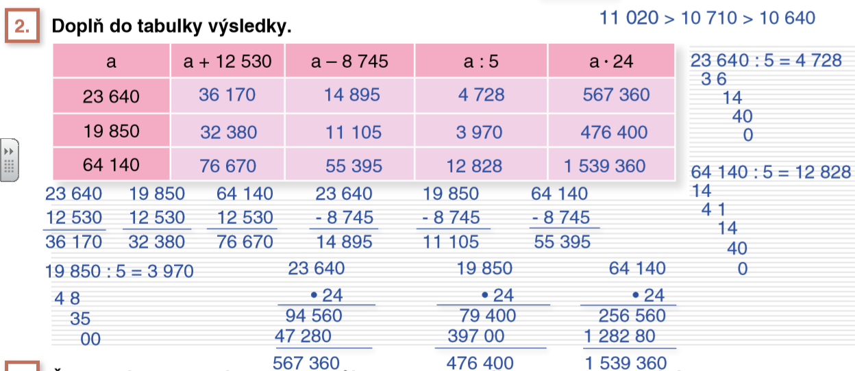

21/1

24/1,2,4

26/1

